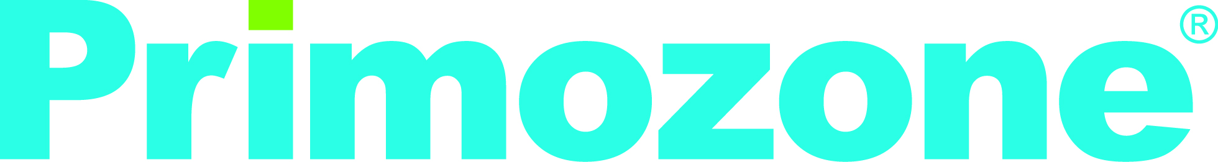

**Primozone säljer högpresterande ozongeneratorer till projekt för att ta bort läkemedelsrester i vatten**

**Primozone har fått en order på att leverera ozongeneratorer till ett fullskaligt pilotprojekt vid Herlev Hospitalet i Danmark. Syftet med projektet är att hitta en lösning för att ta bort, till exempel läkemedelrester från sjukhusets avloppsvatten redan vid källan.**

Avloppsvatten från sjukhus innehåller en komplex blandning av miljöskadliga ämnen som läkemedel, smittsamma patogener, resistenta bakterier och andra kemikalier. Idag hamnar rester av dessa ämnen i recipienten, dvs. i våra vattendrag, eftersom de kommunala vattenreningsverken inte kan ta bort dessa helt.

Avsikten med projektet är att kunna testa ett system för att rena sjukhusets avloppsvatten redan vid källan, dvs på sjukhuset. Detta tros ha både ekonomiska och miljömässiga fördelar.

Ozonoxidation är en av ett fåtal rengöringstekniker som är kraftfulla nog för att ta bort läkemedelsrester. Pilotprojektet på Herlevs sjukhus bygger på en kombination av olika tekniker som i flera steg kommer att rena och behandla avloppsvattnet. Ozonet, produceras av två Primozone GM6 ozongeneratorer, kombineras här med aktivt kol för att ta bort läkemedelsresterna. Förutom ozongeneratorer levererar Primozone även en SC systemkontroller och utrustning för off-gas mätning, vilka används för att styra ozonets dosering.

Projektet leds av Grundfos och finansieras av Herlev Hospitalet/Capitol Region Danmark, Business Innovation Fund, kommunala reningsverket Lynettefællesskabet och Köpenhamns och Herlevs kommuner.

*För mer information kontakta:*

Anders Schening

CEO, Primozone

Tel: +46 703 704 585

Email: [anders.schening@primozone.com](mailto:anders.schening@primozone.com)